**习题一**

**1.1名词解释**

数据库(DB)：在计算机的存储设备上合理存放、相关联、有结构的数据集合。

数据库系统(DBS)：在计算机系统中引进数据库和数据库管理系统后的组成。或者是实现有组织地、动态地存储大量相关的结构化数据，方便用户使用数据库的计算机软件、硬件资源组成的系统。

数据库管理系统(DBMS)：一个操纵和管理数据库的大型软件，它由一组计算机程序构成。它是位于用户与操作系统之间的一层数据管理软件。

数据模型：现实世界数据与信息的模拟和抽象。

概念数据模型：简称概念模型，是独立于计算机系统的数据模型，完全不涉及信息在计算机中的表示，是面向数据库用户的现实世界模型，主要用来描述现实世界的概念化结构。

一对一联系：设有两个实体集A、B，如果对于实体集A中的每一个实体，B中至多有一个实体与之有联系，反之亦然，则称A、B有一对一联系（1： 1联系）。

一对多联系：设有两个实体集A、B，若A中每个实体与B中任意个实体（包括零个）相联系，而B中每个实体至多和A中一个实体有联系，则称A和B是一对多联系（1：n联系）。

多对多联系：设有两个实体集A、B，若两个实体集A、B中的每一个实体都和另一个实体集中任意个实体（包括零个）有联系，则称A、B是多对多联系（m：n联系）。

层次模型：层次模型是按照树状（层次）结构表示实体集与实体集之间的联系模型，用记录类型描述表示实体集，每个节点表示一个记录类型。

网状模型：用有向图表示实体和实体之间复杂联系的数据结构模型。

关系模型：是最重要的一种数据模型，也是目前主要采用的数据模型，用二维表格表示现实世界实体集及实体集间的联系。

关键字：能够唯一标识文件中的某一个记录的最小字段集。

模式：是由数据库设计者综合所有用户数据，按照统一的观点构造的对数据库全局逻辑结构的描述。

外模式：介于模式与应用之间，是用户与数据库之间的接口，是数据库用户（包括应用程序员和最终用户）能够看见和使用的局部数据的逻辑结构和特征的描述。

内模式：也称存储模式，是对数据库中数据物理结构和存储方式的描述，是数据在数据库内部的表示方式。

数据独立性：应用程序和数据结构之间相互独立，不受影响。

逻辑数据独立性：表示一旦模式发生变化，无需改变外模式或应用程序的能力。

物理数据独立性：表示不会因为内模式发生改变而导致概念模式发生改变的能力。

数据字典：描述各级模式的信息，主要包括所有数据的结构名、意义、描述定义、存储格式、完整性约束、使用权限等信息。

**1.2 简答**

**（1）**适合文件系统：匿名ftp服务器、单机电脑游戏、程序语言编译器

适合数据库系统：工资管理系统，教学管理系统等

**（2）**文件系统和数据库系统之间的区别：（a）文件系统用文件将数据长期保存在外存上，数据库系统用数据库统一存储数据；（b）文件系统中的程序和数据有一定的联系，数据库系统中的程序和数据分离；（c）文件系统用操作系统中的存取方法对数据进行管理，数据库系统用DBMS统一管理和控制数据；（d）文件系统实现以文件为单位的数据共享，数据库系统实现以记录和字段为单位的数据共享。 文件系统和数据库系统之间的联系：（a）均为数据组织的管理技术；（b）均由数据管理软件管理数据，程序与数据之间用存取方法进行转换；（c） 数据库系统是在文件系统的基础上发展而来的。

**（3）**逻辑独立性表示一旦模式发生变化，无需改变外模式或应用程序的能力；物理独立性表示不会因为内模式发生改变而导致概念模式发生改变的能力。

**（4）**数据独立性是指应用程序和数据结构之间相互独立，不受影响。包括数据逻辑独立性和数据物理独立性。逻辑独立性表示一旦模式发生变化，无需改变外模式或应用程序的能力；物理独立性表示不会因为内模式发生改变而导致概念模式发生改变的能力。三级模式两级映像保证了数据库系统中的数据具有较高的数据独立性，其中外模式/模式映像保证逻辑独立性，模式/内模式映像保证物理独立性。

**（5）**数据结构，数据操作，数据的约束条件。

**（6）**概念模型实际上是现实世界到机器世界的一个中间层次。概念模型用于信息世界的建模，是现实世界到信息世界的一层抽象，是数据库设计人员进行数据库设计的有力工具，也是数据库设计人员和用户进行交流的语言。

**（7）**1：1：学校和校长 ，1：n：部门职工和部门主任， m:n:学生和老师

**（8）**

|  |  |  |
| --- | --- | --- |
| 名称 | 优点 | 缺点 |
| 层次 | (1)模型简单，对具有一对多层次关系的部门描述非常自然，直观，容易理解，这是层次数据库的突出优点；  (2）用层次模型的应用系统性能好，特别是对于那些实体间联系固定的且预先定义好的应用，采用层次模型来实现，其性能优于关系模型；  (3)层次数据模型提供了良好的完整性支持。 | (1)现实世界中很多联系是非层次性的，如多对多联系，一个节点具有多个双亲等，层次模型不能自然的表示这类联系，只能通过引入冗余数据或引入虚拟结点来解决  (2)对插入和删除操作的限制比较多  (3)查询子女结点必须通过双亲结点 |
| 网状 | (1)能够更为直接地描述现实世界，如一个结点可以有多个双亲  (3)具有良好的性能，存取效率较高 | (1)结构比较复杂，而且随着应用环境的扩大，数据库的结构就变得越来越复杂，不利于最终用户掌握  (2)其DDL，DML语言复杂，用户不容易使用。用于记录之间联系是通过存取路径实现的，应用程序访问数据库时必须选择适当的存取路径。因此，用户必须了解系统的结构的细节，加重了编写应用程序的负担 |
| 关系 | （1）灵活性和建库的简单性：从软件开发的前景来看，用户与关系数据库编程之间的接口是灵活与友好的。目前在多数RDDMS产品中使用标准查询语言SQL，允许用户几乎毫无差别地从一个产品到另一个产品存取信息。与关系数据库接口的应用软件具有相似的程序访问机制，提供大量标准的数据存取方法。  （2）结构简单：从数据建模的前景看，关系数据库具有相当简单的结构（元组），可为用户或程序提供多个复杂的视图。数据库设计和规范化过程也简单易行和易于理解。由于关系数据库的强有力的、多方面的功能，已经有效地支持许多数据库纳应用。 | （1）数据类型表达能力差  （2）复杂查询功能差  （3）支持长事务能力差  （4）环境应变能力差 |

**（9）**实体型：用矩形表示，矩形框内写明实体名；

　　 属性：用椭圆形表示，并用无向边将其与相应的实体连接起来；

　　 联系：用菱形表示，菱形框内写明联系名，并用无向边分别与有关实体连接起来，同时在无向边旁标上联系的类型（1 : 1，1 : n或m : n），或者用箭头表示，单箭头表示1，双箭头表示多。

**（10）**外部模式又称子模式，介于模式和应用之间，是用户与数据库之间的接口，是数据库用户能够看见和使用的局部数据的逻辑结构和特征的描述；概念模式简称模式，是由数据库设计者综合所有用户数据，按照统一的观点构造的对数据库全局逻辑结构的描述；内部模式也称存储模式，是对数据库中数据物理结构和存储方式的描述，是数据在数据库内部的表示方式。优点是保证了数据的独立性，方便用户使用，利于数据共享，安全保密性好。

**（11）**数据完整性约束指的是为了防止不符合规范的数据进入数据库，在用户对数据进行插入、修改、删除等操作时，DBMS自动按照一定的约束条件对数据进行监测，使不符合规范的数据不能进入数据库，以确保数据库中存储的数据正确、有效、相容。比如：性别只能是男或者女，年龄范围在0-100等。

**（12）**主要职责是参与数据库系统的设计与建立；对系统的运行实行监控；定义数据的安全性要求和完整性约束条件；负责数据库性能的改进和数据库的重组及重构工作。

**（13）**用户通过DBMS访问数据库，当用户提出访问要求后，DBMS接受应用程序的数据请求，对用户的操作请求进行分析，然后由DBMS向操作系统发出请求，操作系统接到命令后，对数据库中的数据进行处理，将结果送到系统缓冲区，并发出读完标志，DBMS接到回答信号后，将缓冲区的数据经过模式映射，变成用户的逻辑记录送到用户工作区，同时给用户回答成功与否的信息。

**（14）**数据字典是指对数据的数据项、数据结构、数据流、数据存储、处理逻辑、外部实体等进行定义和描述，其目的是对数据流程图中的各个元素做出详细的说明。数据字典（Data dictionary）是一种用户可以访问的记录数据库和应用程序源数据的目录。主动数据字典是指在对数据库或应用程序结构进行修改时，其内容可以由DBMS自动更新的数据字典。数据字典的主要作用：数据字典和数据流图共同构成系统的逻辑模型。没有流图数据字典难以发挥作用。没有数据字典，数据流图就不严格。

**（15）**数据库是数据的集合，数据库管理系统是一个操纵和管理数据库的软件，由一组计算机程序构成，位于用户和操作系统之间，对数据库进行有效的管理，数据库系统是在计算机系统中引进数据库和数据库管理系统后的系统。

**（16）**层次数据模型是用树状<层次>结构来组织数据的数据模型。其实层次数据模型就是的图形表示就是一个倒立生长的树，由基本数据结构中的树（或者二叉树）的定义可知，每棵树都有且仅有一个根节点，其余的节点都是非根节点。每个节点表示一个记录类型对应与实体的概念，记录类型的各个字段对应实体的各个属性。各个记录类型及其字段都必须记录。

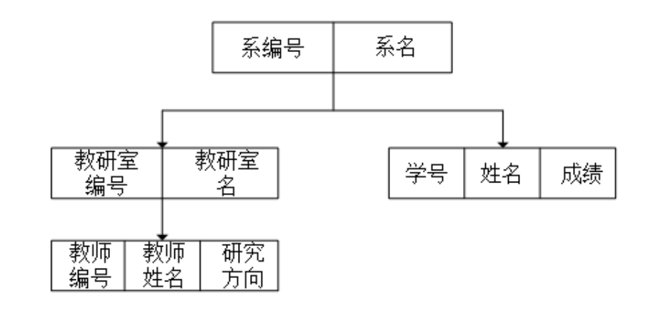

用有向图表示实体和实体之间的联系的数据结构模型称为网状数据模型。其实，网状数据模型可以看做是放松层次数据模型的约束性的一种扩展。网状数据模型中所有的节点允许脱离父节点而存在，也就是说说在整个模型中允许存在两个或多个没有根节点的节点，同时也允许一个节点存在一个或者多个的父节点，成为一种网状的有向图。因此节点之间的对应关系不再是1:n，而是一种m:n的关系，从而克服了层次状数据模型的缺点。

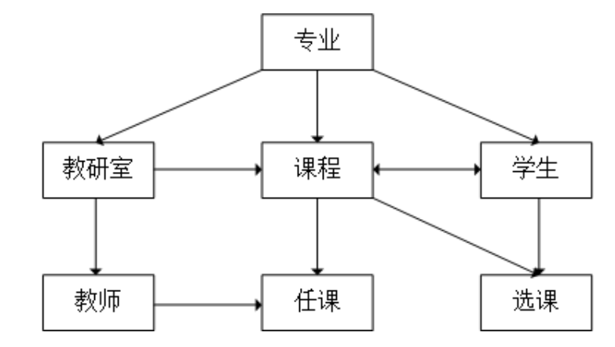

**（17）**容易使用，数据处理速度快且能力强，具有可发展性，兼容性好，强有力的用户语言，和谐性，逻辑结构简单，具有良好的数据保密性和安全性，确保数据的完整性，具有逻辑独立性和物理独立性。

**（**18）Oracle：完整的数据管理功能，分布式数据库系统，支持各种分布式功能，特别是支持Internet应用，界面友好，功能齐全，具有可开放性可移植性可伸缩性等功能，适用于商业。

Microsoft SQL Server：易用性、适合分布式组织的可伸缩性、用于决策支持的数据仓库功能、与许多其他服务器软件紧密关联的集成性、良好的性价比等。适用场合较多；

Access：无需编写任何代码，直观的可视化操作，数据交换和共享方便，适用于小公司和大公司部门。

**1.3 判断**

（1）×（冗余度低）

（2） ×（数据库系统是在计算机系统中引进数据库和数据库管理系统后的系统）（3）√

（4）√

（5）×（数据的逻辑独立性不彻底）

（6）×（主要职责是参与数据库系统的设计与建立；对系统的运行实行监控；定义数据的安全性要求和完整性约束条件；负责数据库性能的改进和数据库的重组及重构工作）

（7）×

（8）√

（9）×

（10）√

（11）×

（12）√

（13）√

（14）√

（15）√

（16）√

（17）√

（18）√

（19）√

（20）√

**1.4 选择题**

B C C A C A B A C C D C D BAC D

**1.5 设计一个学生档案管理系统**

**（**1）

a) 学生：学号，姓名，性别，入学年份，出生日期，联系电话，宿舍

b) 学院：学院代号，学院名称，学院负责人

c) 专业：专业代号，专业名称，专业负责人

d) 班级：班级代号，班级名称

e) 班主任：工号，姓名，职称

f）系部：系名称，系主任

（2）

学生——学院（所属）1：n

学生——专业（学习）1：n

班主任——学院（聘任）1：n

班主任——班级（管理）1：1

班级——学院（属于）1：n

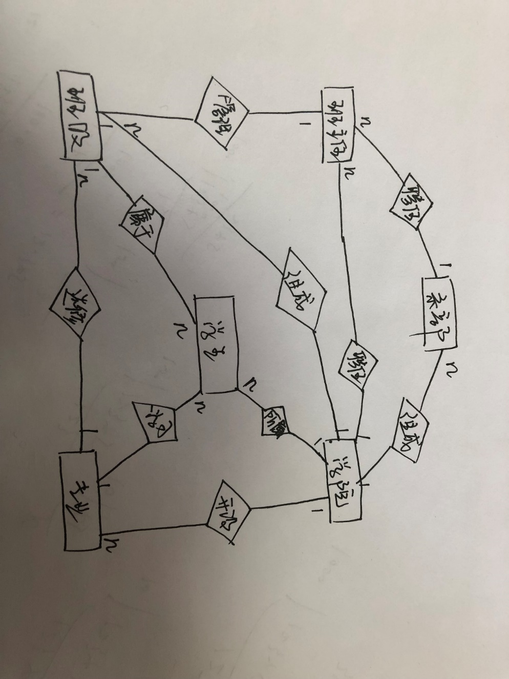班级——专业（属于）1：n

学院——专业（开设）1：n

（3）